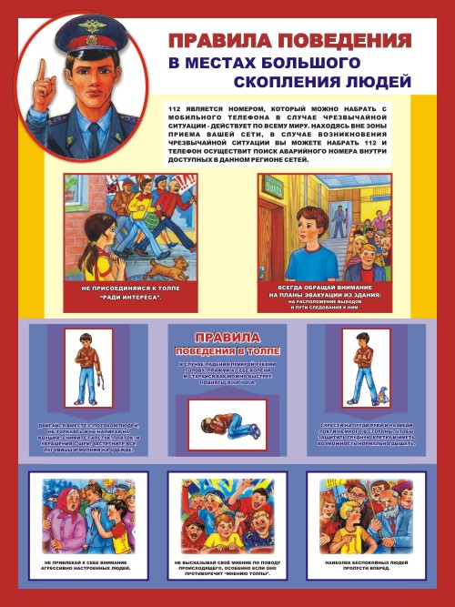
ПАМЯТКА ПО АНТИТЕРРОРИСТИЧЕСКОЙ БЕЗОПАСНОСТИ

Действия при угрозе совершения террористического акта
- Всегда контролируйте ситуацию вокруг себя, особенно когда находитесь на объектах транспорта, культурно-развлекательных, спортивных и торговых центрах.
- При обнаружении забытых вещей, не трогая их, сообщите об этом водителю общественного транспорта, сотрудникам объекта, службы безопасности, органов милиции. Не пытайтесь заглянуть внутрь подозрительного пакета, коробки, иного предмета.
- Не подбирайте бесхозных вещей, как бы привлекательно они не выглядели. В них могут быть закамуфлированы взрывные устройства (в банках из-под пива, сотовых телефонах и т.п.). Не пинайте на улице предметы, лежащие на земле.
- Если вдруг началась активизация сил безопасности и правоохранительных органов, не проявляйте любопытства, идите в другую сторону, но не бегом, чтобы Вас не приняли за противника.
- При взрыве или начале стрельбы немедленно падайте на землю, лучше под прикрытие (бордюр, торговую палатку, машину и т.п.). Для большей безопасности накройте голову руками.
- Случайно узнав о готовящемся теракте, немедленно сообщите об этом в правоохранительные органы.

